**TEHNIČKA KULTURA- 18.5.2020.**

**ZADATAK: Pomogni roditeljima u održavanju čistoće vašeg doma.**

**Podsjetnik za pomoć u kući**

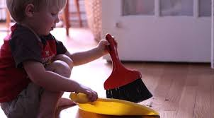 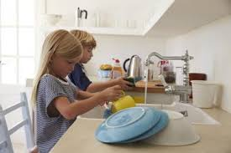

Metem pod Perem suđe

 

Pospremam svoje stvari Brišem prašinu , usisavam

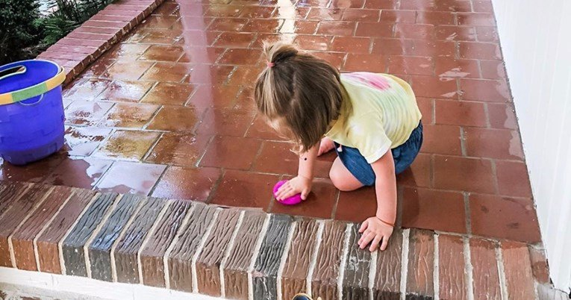 

 Brišem pod Pomažem u kuhanju

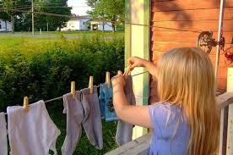

Svako jutro spremam svoj krevet Stavljam sušiti rublje